

**HỆ THỐNG QUẢN LÝ, CHIA SẺ TÀI LIỆU HƯỚNG DẪN SỬ DỤNG CHO NGƯỜI DÙNG CUỐI**

**TÀI LIỆU ĐẶC TẢ YÊU CẦU PHẦN MỀM**

**Mã dự án: HGI_UMMS**

**Mã tài liệu: HGI_UMMS_SRS**

**Phiên bản: 1.0**

**MODULE: Thêm mới, sửa, thêm phiên bản HDSD riêng cho mỗi chức năng của mỗi dịch vụ khác nhau**

**LỊCH SỬ THAY ĐỔI**

|  |  |  |  |  |  |  |
| --- | --- | --- | --- | --- | --- | --- |
| **STT** | **Phiên bản** | **Người thực hiện** | **Người xem xét** | **Người phê duyệt** | **Ngày hiệu lực** | **Nội dung thay đổi** |
|  |  |  |  |  |  |  |

# Thêm mới, sửa, thêm phiên bản HDSD riêng

## 1.1 Mô tả tóm tắt

* Ở chức năng này, Admin được quyền thêm mới HDSD (nội bộ hoặc công khai). Sau đó có thể sửa hoặc thêm phiên bản khác của HDSD này.

## 1.2 Yêu cầu giao diện.

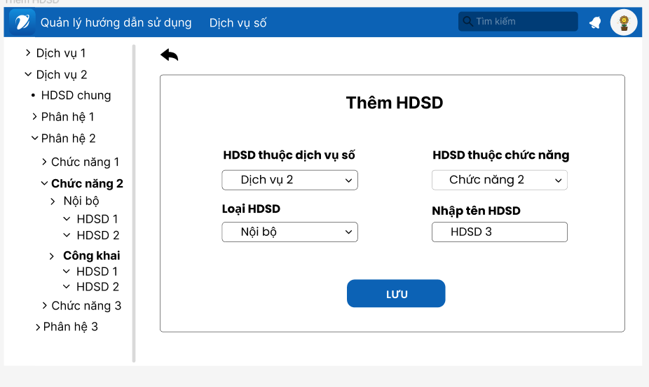

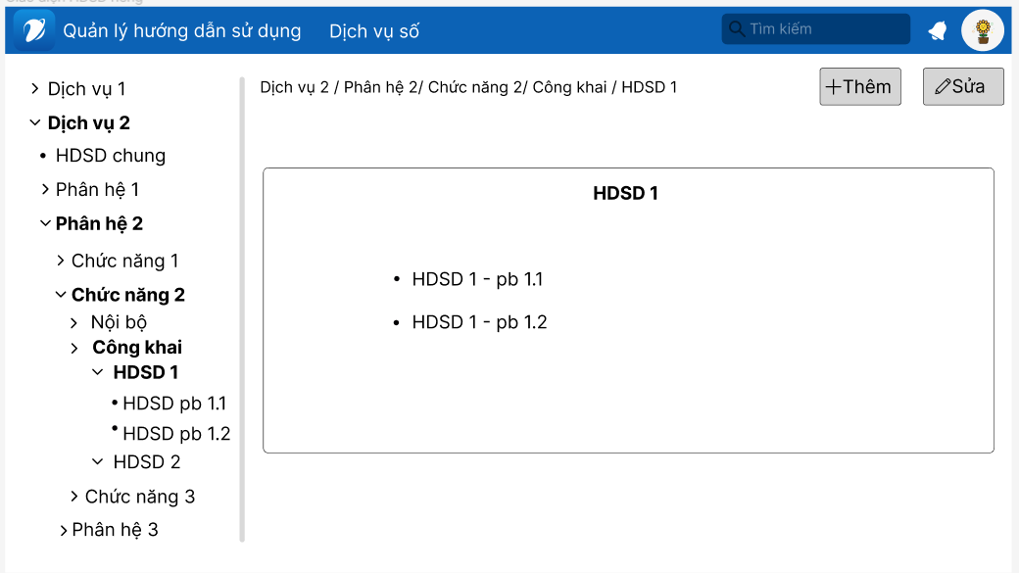

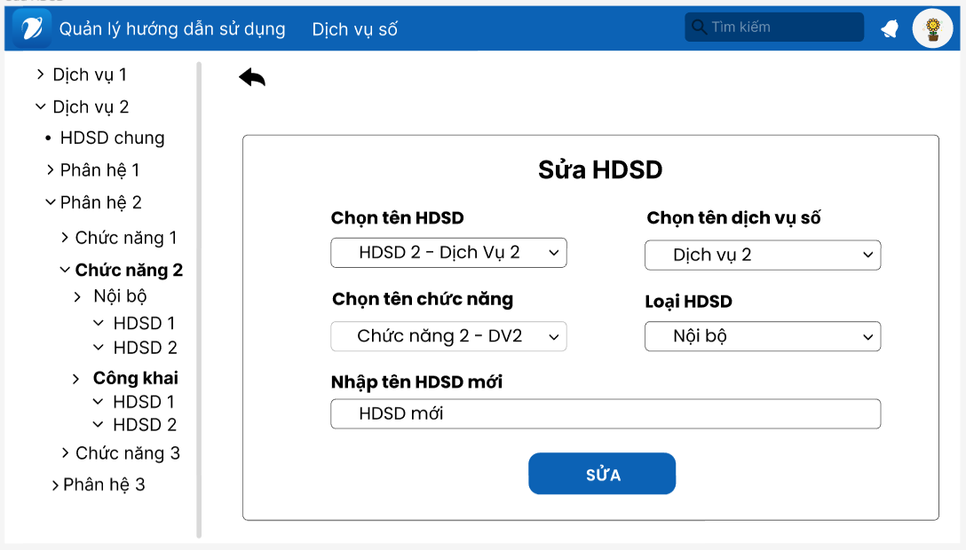

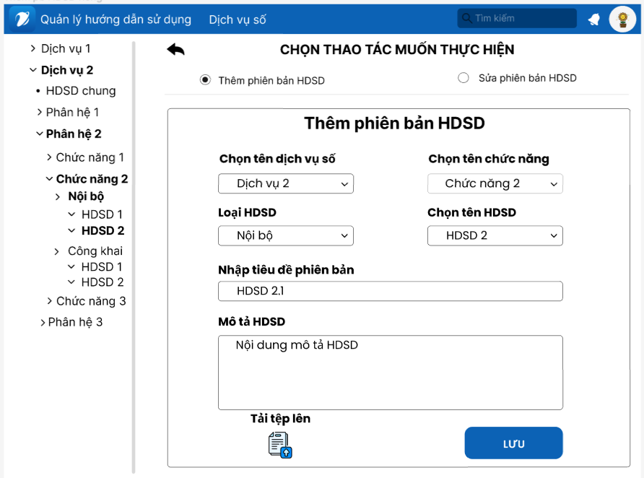

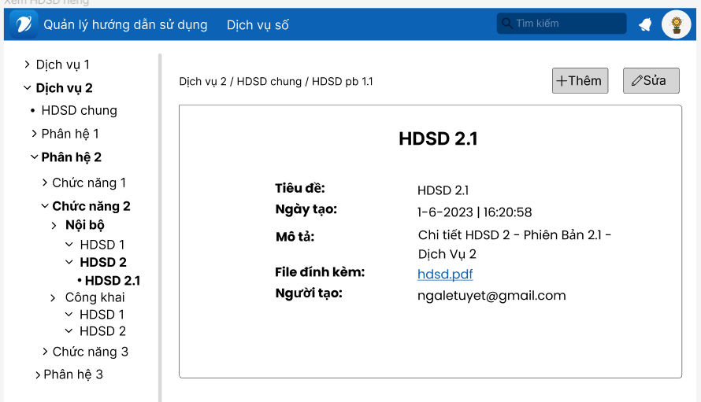

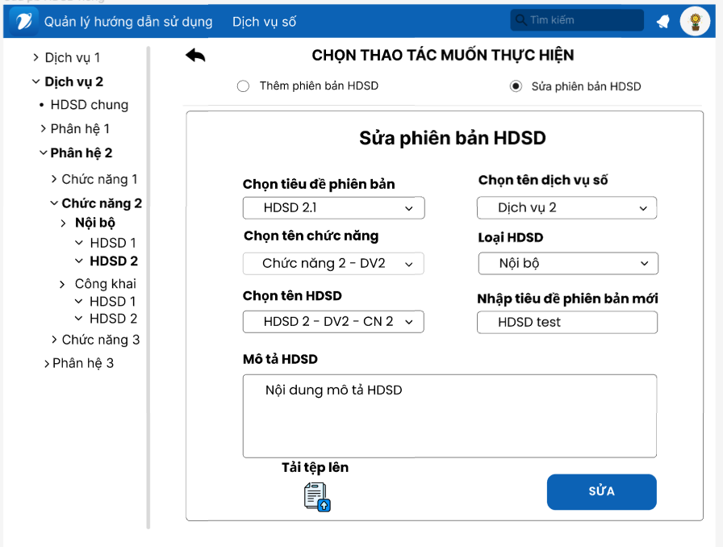

## Các tính huống sử dụng.

### 1.3.1 Thêm HDSD riêng

|  |  |  |  |  |  |
| --- | --- | --- | --- | --- | --- |
| **STT** | **Bước** | **Đối tượng** | **Hoạt động** | **Thông tin đầu vào** | **Thông tin đầu ra** |
| 1 | Truy cập dịch vụ số | Người dùng | Truy cập trang danh mục |  | Trang danh mục |
| 2 | Chọn dịch vụ | Người dùng | Chọn dịch vụ trên cây danh mục muốn thêm HDSD riêng |  |  |
| 3 | Chọn phân hệ | Người dùng | Chọn phân hệ trên cây danh mục muốn thêm HDSD riêng |  |  |
| 4 | Chọn chức năng | Người dùng | Chọn chức năng trên cây danh mục muốn thêm HDSD riêng |  |  |
| 5 | Chọn nội bộ hoặc công khai | Người dùng | Chọn loại HDSD trên cây danh mục muốn thêm HDSD riêng |  |  |
| 4 | Nhập thông tin thêm HDSD riêng | Hệ thống | Chọn tên DVS, chức năng, loại HDSD người dùng đã chọn phía trên | tên DVS, chức năng, loại HDSD |  |
| 5 | Nhập tên HDSD riêng | Người dùng | Nhập tên HDSD riêng muốn thêm | Tên HDSD riêng |  |
| 6 | Lưu HDSD riêng vừa thêm | Người dùng | Nhấn vào nút Lưu |  |  |
| 7 | Hoàn tất thêm HDSD riêng | Hệ thống | Hệ thống xác nhận và thêm HDSD riêng mới | HDSD riêng mới được xác nhận | HDSD riêng mới được thêm thành công |

### 1.3.2 Sửa HDSD riêng

|  |  |  |  |  |  |
| --- | --- | --- | --- | --- | --- |
| **STT** | **Bước** | **Đối tượng** | **Hoạt động** | **Thông tin đầu vào** | **Thông tin đầu ra** |
| 1 | Truy cập dịch vụ số | Người dùng | Truy cập trang danh mục |  | Trang danh mục |
| 2 | Chọn dịch vụ | Người dùng | Chọn dịch vụ trên cây danh mục muốn thêm HDSD riêng |  |  |
| 3 | Chọn phân hệ | Người dùng | Chọn phân hệ trên cây danh mục muốn thêm HDSD riêng |  |  |
| 4 | Chọn chức năng | Người dùng | Chọn chức năng trên cây danh mục muốn thêm HDSD riêng |  |  |
| 5 | Chọn nội bộ hoặc công khai | Người dùng | Chọn loại HDSD trên cây danh mục muốn thêm HDSD riêng |  |  |
| 6 | Chọn HDSD | Người dùng | Chọn HDSd muốn sửa |  |  |
| 7 | Chọn sửa | Người dùng | Nhấn nút Sửa |  |  |
| 8 | Nhập thông tin thêm HDSD riêng | Hệ thống | Chọn tên HDSD, DVS, chức năng, loại HDSD người dùng đã chọn phía trên | Tên HDSD, DVS, chức năng, loại HDSD |  |
| 9 | Nhập tên HDSD mới | Người dùng | Nhập tên HDSD mới để sửa | Tên HDSD mới |  |
| 10 | Lưu HDSD mới vừa thêm | Người dùng | Nhấn vào nút Sửa |  |  |
| 11 | Hoàn tất sửa HDSD mới | Hệ thống | Hệ thống xác nhận và sửa thành HDSD mới | HDSD mới được xác nhận | HDSD mới được sửa thành công |

### 1.3.3 Thêm phiên bản HDSD riêng

|  |  |  |  |  |  |
| --- | --- | --- | --- | --- | --- |
| **STT** | **Bước** | **Đối tượng** | **Hoạt động** | **Thông tin đầu vào** | **Thông tin đầu ra** |
| 1 | Truy cập dịch vụ số | Người dùng | Truy cập trang danh mục |  | Trang danh mục |
| 2 | Chọn dịch vụ | Người dùng | Chọn dịch vụ trên cây danh mục muốn thêm HDSD riêng |  |  |
| 3 | Chọn phân hệ | Người dùng | Chọn phân hệ trên cây danh mục muốn thêm HDSD riêng |  |  |
| 4 | Chọn chức năng | Người dùng | Chọn chức năng trên cây danh mục muốn thêm HDSD riêng |  |  |
| 5 | Chọn nội bộ hoặc công khai | Người dùng | Chọn loại HDSD trên cây danh mục muốn thêm HDSD riêng |  |  |
| 6 | Chọn HDSD | Người dùng | Chọn HDSD muốn thêm |  |  |
| 7 | Chọn thêm | Người dùng | Nhấn nút thêm |  |  |
| 8 | Nhập thông tin thêm phiên bản HDSD riêng | Hệ thống | Chọn tên HDSD, DVS, chức năng, loại HDSD người dùng đã chọn phía trên | Tên HDSD, DVS, chức năng, loại HDSD |  |
| 9 | Nhập tiêu đề phiên bản HDSD mới | Người dùng | Nhập tiêu đề phiên bản HDSD mới để thêm | Tiêu đề phiên bản HDSD mới |  |
| 10 | Nhập mô tả phiên bản HDSD mới | Người dùng | Nhập mô tả phiên bản HDSD mới để thêm | Mô tả phiên bản HDSD mới |  |
| 11 | Chọn tệp | Người dùng | Chọn và tải tệp mới lên | Tệp mới được chọn |  |
| 12 | Lưu phiên bản HDSD mới vừa thêm | Người dùng | Nhấn vào nút Lưu |  |  |
| 13 | Hoàn tất thêm phiên bản HDSD mới | Hệ thống | Hệ thống xác nhận và thêm phiên bản HDSD mới | Phiên bản HDSD mới được xác nhận | Phiên bản HDSD mới được thêm thành công |

### 1.3.4 Sửa phiên bản HDSD riêng

|  |  |  |  |  |  |
| --- | --- | --- | --- | --- | --- |
| **STT** | **Bước** | **Đối tượng** | **Hoạt động** | **Thông tin đầu vào** | **Thông tin đầu ra** |
| 1 | Truy cập dịch vụ số | Người dùng | Truy cập trang danh mục |  | Trang danh mục |
| 2 | Chọn dịch vụ | Người dùng | Chọn dịch vụ trên cây danh mục muốn thêm HDSD riêng |  |  |
| 3 | Chọn phân hệ | Người dùng | Chọn phân hệ trên cây danh mục muốn thêm HDSD riêng |  |  |
| 4 | Chọn chức năng | Người dùng | Chọn chức năng trên cây danh mục muốn thêm HDSD riêng |  |  |
| 5 | Chọn nội bộ hoặc công khai | Người dùng | Chọn loại HDSD trên cây danh mục muốn thêm HDSD riêng |  |  |
| 6 | Chọn HDSD | Người dùng | Chọn HDSD muốn sửa |  |  |
| 7 | Chọn phiên bản HDSD | Người dùng | Chọn phiên bản HDSD muốn sửa |  |  |
| 8 | Chọn sửa | Người dùng | Nhấn nút sửa |  |  |
| 9 | Nhập thông tin thêm phiên bản HDSD riêng | Hệ thống | Chọn tên DVS, chức năng, loại HDSD, tên HDSD, tiêu đề phiên bản HDSD người dùng đã chọn phía trên | Tên DVS, chức năng, loại HDSD, tên HDSD, tiêu đề phiên bản HDSD |  |
| 10 | Nhập tiêu đề phiên bản HDSD mới | Người dùng | Nhập tiêu đề phiên bản HDSD mới để sửa | Tiêu đề phiên bản HDSD mới |  |
| 11 | Nhập mô tả phiên bản HDSD mới | Người dùng | Nhập mô tả phiên bản HDSD mới để sửa | Mô tả phiên bản HDSD mới |  |
| 12 | Chọn tệp | Người dùng | Chọn và tải tệp mới lên | Tệp mới được chọn |  |
| 13 | Lưu phiên bản HDSD mới vừa sửa | Người dùng | Nhấn vào nút Sửa |  |  |
| 14 | Hoàn tất sửa phiên bản HDSD mới | Hệ thống | Hệ thống xác nhận và sửa phiên bản HDSD mới | Phiên bản HDSD mới được xác nhận | Phiên bản HDSD mới được sửa thành công |

### 1.3.5 Khôi phục phiên bản HDSD riêng

|  |  |  |  |  |  |
| --- | --- | --- | --- | --- | --- |
| **STT** | **Bước** | **Đối tượng** | **Hoạt động** | **Thông tin đầu vào** | **Thông tin đầu ra** |
| 1 | Truy cập dịch vụ số | Người dùng | Truy cập trang danh mục |  | Trang danh mục |
| 2 | Chọn dịch vụ | Người dùng | Chọn dịch vụ trên cây danh mục muốn thêm HDSD riêng |  |  |
| 3 | Chọn phân hệ | Người dùng | Chọn phân hệ trên cây danh mục muốn thêm HDSD riêng |  |  |
| 4 | Chọn chức năng | Người dùng | Chọn chức năng trên cây danh mục muốn thêm HDSD riêng |  |  |
| 5 | Chọn nội bộ hoặc công khai | Người dùng | Chọn loại HDSD trên cây danh mục muốn thêm HDSD riêng |  |  |
| 6 | Chọn HDSD | Người dùng | Chọn HDSD muốn sửa |  |  |
| 7 | Chọn phiên bản HDSD | Người dùng | Chọn phiên bản HDSD muốn sửa |  |  |
| 8 | Chọn sửa | Người dùng | Nhấn nút sửa |  |  |
| 9 | Xem lịch sử sửa | Người dùng | Chọn mục “Lịch Sử” |  |  |
| 10 | Chọn tên dịch vụ số muốn xem | Người dùng | Chọn tên dịch vụ số muốn xem lịch sử của DVS đó | Tên dịch vụ số |  |
| 11 | Chọn chức năng muốn xem | Người dùng | Chọn chức năng muốn xem | Chức năng |  |
| 12 | Chọn HDSD | Người dùng | Chọn HDSD muốn xem | HDSD |  |
| 13 | Chọn phiên bản HDSD | Người dùng | Chọn phiên bản HDSD muốn xem | Phiên bản HDSD |  |
| 14 | Chọn khôi phục (option) | Người dùng | Chọn khôi phục phiên bản HDSD riêng |  |  |
| 15 | Xác nhận khôi phục | Người dùng | Chọn đồng ý khi thông báo xuất hiện |  |  |

## 1.4 Yêu cầu chất lượng.

|  |  |  |  |
| --- | --- | --- | --- |
| STT | Tiêu chí | Yêu cầu | Mức độ ưu tiên |
| 1 | Tốc độ | Thời gian đáp ứng <10s | Thường |
| 2 | Bảo mật | Bảo mật theo Người sử dụng và phân cấp dữ liệu | Cao |
| 3 | Tiện dụng |  |  |

## 1.5 Cấu trúc Code Web

FILE LẬP TRÌNH

|  |  |  |  |  |
| --- | --- | --- | --- | --- |
| **STT** | **Tên File** (Jsp, Jxml, Controller, Package, …) | **Đường dẫn** | **Nội dung** (Thêm mới, hiệu chỉnh, mô tả chi tiết thay đổi …) | **Ghi chú** |
| 1 | **DanhMuc.vue** | SourceCode\ui\src\view\ | Thêm mới |  |
| 2 | **KhoiPhucHDSD.ts** | SourceCode\server\src\controllers\HuongDanSuDung | Thêm mới |  |
| 3 | **KiemTraTonTaiHDSD.ts** | SourceCode\server\src\controllers\HuongDanSuDung | Thêm mới |  |
| 4 | **KiemTraTonTaiPbHDSD.ts** | SourceCode\server\src\controllers\HuongDanSuDung | Thêm mới |  |
| 5 | **LayHDSD.ts** | SourceCode\server\src\controllers\HuongDanSuDung | Thêm mới |  |
| 6 | **LayHDSDTheoChucNang.ts** | SourceCode\server\src\controllers\HuongDanSuDung | Thêm mới |  |
| 7 | **LayLichSuSuaHDSD.ts** | SourceCode\server\src\controllers\HuongDanSuDung | Thêm mới |  |
| 8 | **LayPbHDSD.ts** | SourceCode\server\src\controllers\HuongDanSuDung | Thêm mới |  |
| 9 | **LayLoaiHDSD.ts** | SourceCode\server\src\controllers\HuongDanSuDung | Thêm mới |  |
| 10 | **SuaHDSD.ts** | SourceCode\server\src\controllers\HuongDanSuDung | Thêm mới |  |
| 11 | **SuaPbHDSD.ts** | SourceCode\server\src\controllers\HuongDanSuDung | Thêm mới |  |
| 12 | **ThemHDSD.ts** | SourceCode\server\src\controllers\HuongDanSuDung | Thêm mới |  |
| 13 | **ThemPbHDSD.ts** | SourceCode\server\src\controllers\HuongDanSuDung | Thêm mới |  |
| 14 | **UploadHDSD.ts** | SourceCode\server\src\controllers\HuongDanSuDung | Thêm mới |  |

## 1.6 Cấu trúc Database

|  |  |  |  |  |
| --- | --- | --- | --- | --- |
| **STT** | **SCHEMA** | **ĐỐI TƯỢNG** | **TÊN ĐỐI TƯỢNG** | **Ý NGHĨA, NỘI DUNG HIỆU CHỈNH** |
| 1 | PHIENBANHDSD | TABLE | PHIENBANHDSD | Table lưu thông tin của phiên bản HDSD |
| 2 | HUONGDANSUDUNG | TABLE | HUONGDANSUDUNG | Table lưu thông tin của HDSD |
| 3 | CHITIETPHIENBANHDSD | TABLE | CHITIETPHIENBANHDSD | Table lưu thông tin chi tiết phiên bản HDSD |